DEFENDER OCTA VORMT BASIS VOOR DEELNAME AAN DAKAR EN WERELDKAMPIOENSCHAP RALLY-RAID

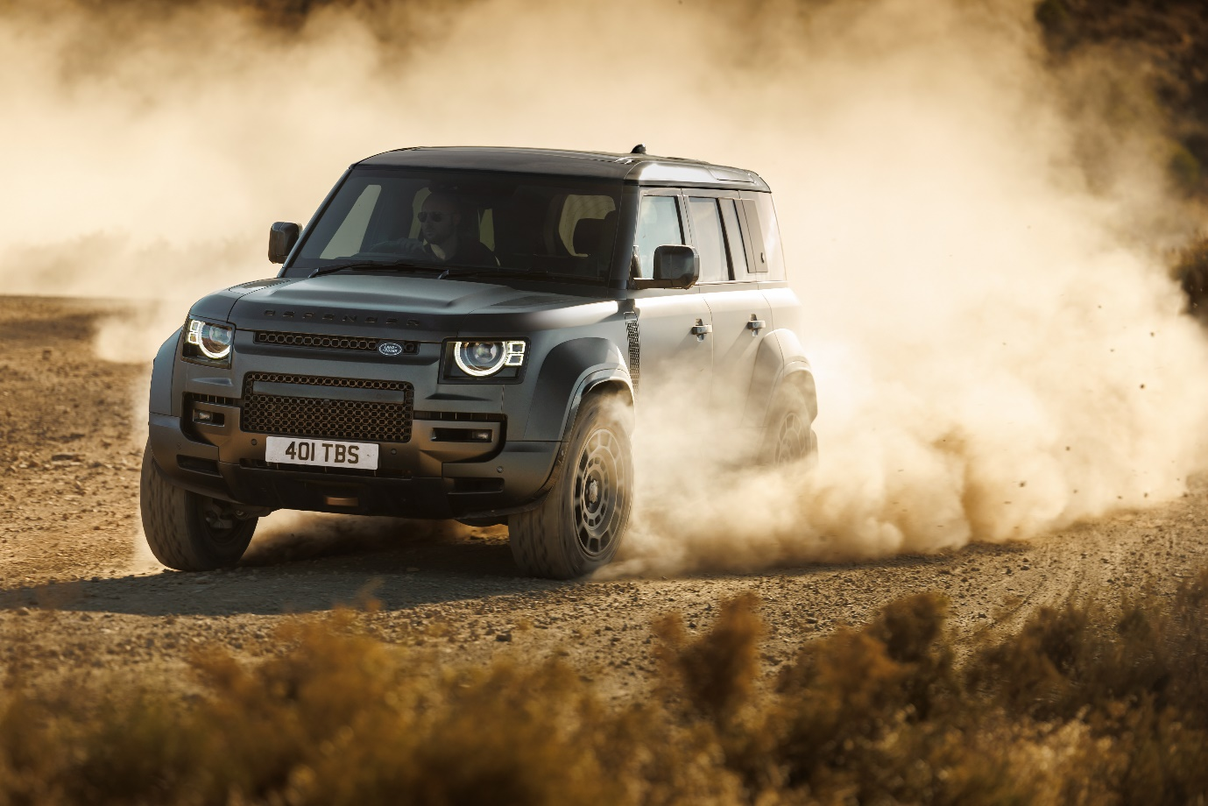

- Defender zal vanaf 2026 deelnemen aan Dakar en het FIA Wereldkampioenschap Rally-Raid (W2RC) met een nieuwe competitiewagen die is afgeleid van de Defender OCTA.
- Defender zal deelnemen aan de 'Stock'-categorie voor productiemodellen die vanaf 2026 zullen voldoen aan nieuwe en grondig herziene reglementen.
- De competitiewagens delen het robuuste onderstel en de 4.4 liter twin turbo V8-aandrijflijn van de Defender OCTA.
- Elke competitiewagen behoudt dezelfde robuuste D7x-koetswerkarchitectuur, transmissie en aandrijflijn als de Defender OCTA – een bewijs van zijn extreme robuustheid en kracht.
Antwerpen - 20 januari 2025: De Defender OCTA – de prestatieheld van de onstuitbare Defender familie – zal vanaf 2026 de basis vormen van de competitiewagen van Defender voor de Dakar Rally en het FIA Wereldkampioenschap Rally-Raid. Daar zal hij zijn extreme capaciteiten en robuustheid demonstreren in 's werelds zwaarste offroad-evenementen.
Onstuitbare terreincapaciteiten en kracht zijn de kern van elke Defender en deze eigenschappen zijn essentieel voor elke rally-raid competitiewagen. De keuze voor de Defender OCTA – de snelste en meest capabele Defender ooit gemaakt – als basis voor het rally-raidprogramma van het Britse avonturenmerk lag voor de hand.
Defender zal vanaf 2026 met twee competitiewagens deelnemen aan de vijf rondes van het FIA Wereldkampioenschap Rally-Raid (W2RC) in de 'Stock'-categorie voor productiewagens, en met drie wagens aan het topevenement van het kampioenschap, de Dakar Rally.
Nieuwe reglementen die de 'Stock'-categorie veel competitiever moeten maken, worden in 2026 ingevoerd, als antwoord van de FIA en de Dakar-organisatoren op de groeiende populariteit van krachtige 4x4's en SUV's. De verhoogde prestaties, mogelijk gemaakt door deze nieuwe reglementen, maken van de 'Stock'-categorie de ideale manier om de extreme duurzaamheid en capaciteiten van de Defender op authentieke wijze te demonstreren.
Mark Cameron, Managing Director van Defender, zei: "Deelnemen aan de zwaarste rally ter wereld is de ultieme test voor onze meest extreme Defender tot nu toe. We weten dat Dakar een enorme uitdaging wordt, maar de Defender OCTA combineert geweldige prestaties met de karakteristieke capaciteiten en robuustheid van de Defender – de perfecte basis voor wat een zeer competitieve rally-raid zal worden. Daar ben ik van overtuigd."
James Barclay, Managing Director van JLR Motorsport, zei: "Deelnemen aan Dakar zal voor Defender een ongelooflijk spannende uitdaging zijn. We hadden een toekomstvisie van op productieversies gebaseerde rally-raidwagens, dus het was ongelooflijk positief om de handen in elkaar te slaan met de ASO, FIA en andere constructeurs, en samen de nieuwe reglementen voor de 'Stock'-categorie op te stellen. We hebben nu het juiste platform om de capaciteiten van de Defender op authentieke wijze te demonstreren tijdens de grootste uitdaging op het vlak van autosport in het terrein. Er staat ons een jaar van gedetailleerd voorbereiden, testen en leren te wachten om klaar te zijn voor de Dakar Rally van 2026. Het team is al goed op weg en we kijken er erg naar uit om deel te nemen aan zowel Dakar als het W2RC – 's werelds zwaarste offroad-evenementen."
De kern van de Defender OCTA – die behouden werd voor de competitiewagens – is de robuuste D7x-koetswerkarchitectuur (waarbij x staat voor extreem). Deze architectuur, gebaseerd op de lichte aluminium monocoqueconstructie die de basis vormt van elke Defender, is drie keer sterker dan traditionele 'body-on-frame'-ontwerpen en biedt een indrukwekkende torsiestijfheid.
Door zijn inherente robuustheid, in combinatie met de speciaal gecreëerde geometrie en het kinematische ontwerp van de Defender OCTA, was hij de voor de hand liggende keuze voor het Dakar-programma van Defender. De speciaal geprepareerde competitiewagens delen de koetswerkarchitectuur, transmissie en aandrijflijn van de Defender OCTA – conform de Dakar- en W2RC-reglementen – om zijn onstuitbare capaciteiten en robuustheid te demonstreren. Het vermogen wordt geleverd door de 4.4 liter twin turbo V8-motor van de Defender OCTA.
Defender heeft al een uitvoerig test- en ontwikkelingsprogramma lopen voor de autosport. Het zal later dit jaar uitmonden in testevenementen en een volledige teamlancering in de aanloop naar de Dakar Rally en het FIA Wereldkampioenschap Rally-Raid van 2026.
EINDE

Aantekeningen voor redacteurs

Over Defender
Defender omarmt het onmogelijke. Elk lid van de Defender-familie is doelgericht ontworpen, zeer gewild en uiterst duurzaam. Een moderne held die het verleden respecteert, maar tegelijkertijd vooruitloopt op de toekomst.

Verkrijgbaar in de koetswerktypes 90, 110 en 130, met maximaal acht zitplaatsen, die allemaal een eigen charisma hebben.

Als onderdeel van onze visie op moderne luxe door middel van design is de Defender 110 verkrijgbaar als electric hybrid.

Het is de Defender Hard Top menens, met de koetswerktypes 90 en 110 voor professionele capaciteiten

Defender, een baken van vrijheid sinds 1948, ondersteunt humanitair werk en natuurbehoud met de Internationale Federatie van Rode Kruis- en Rode Halve Maanverenigingen en de Tusk Trust.

Het merk Defender wordt ondersteund door Land Rover – een blijk van vertrouwen dat is gebaseerd op 75 jaar expertise in technologie en toonaangevende terreincapaciteiten.

Defender wordt ontworpen en ontwikkeld in het Verenigd Koninkrijk en wordt verkocht in 121 landen. Samen met Range Rover, Discovery en Jaguar maakt het deel uit van het merkenhuis JLR.

Belangrijk bericht
JLR streeft er voortdurend naar om de specificaties, het design en de productie van zijn voertuigen, onderdelen en accessoires te verbeteren wat betekent dat er voortdurend wijzigingen doorgevoerd worden. Hoewel we alles in het werk stellen om u de recentste informatie te bezorgen, mag dit document niet worden beschouwd als een onfeilbare referentie inzake de huidige specificaties of beschikbaarheid. Het vormt evenmin een aanbod voor de verkoop van gelijk welk voertuig, onderdeel of accessoire. Alle cijfers zijn schattingen van de constructeur.

Defender en Dakar
Hoewel Defender pas in 2026 aan Dakar zal deelnemen, speelde het tijdens de rally van 2025 een sleutelrol als officiële voertuigpartner van het evenement, in het eerste jaar van een vierjarige overeenkomst. Een vloot van 20 Defenders ondersteunde het evenement, dat in Bisha (Saoedi-Arabië) begon en in Shubaytah eindigde, met het vervoer van wedstrijdcommissarissen en VIP-media. Nog eens zes zeer gespecialiseerde Defenders zullen door de organisatoren van de Dakar Rally worden gebruikt om de routes te plannen voor de evenementen van 2026, 2027 en 2028.

Meer informatie

Voor meer informatie kunt u contact opnemen met:
Jaguar Land Rover Belux
Aldo van Troost
PR Manager JLR Benelux
M. +31 (0) 6 51 4224 70
E. avantroo@jaguarlandrover.com
Nationale JLR mediasite: https://jlrnewsroom.media/nl-be
Internationale JLR mediasite: https://media.jaguarlandrover.com/en

Socialemediakanalen:
TikTok: https://www.tiktok.com/@defender
Facebook: http://www.facebook.com/Defender
X: http://twitter.com/Defender
Instagram: http://instagram.com/Defender
YouTube: https://www.youtube.com/user/LandRoverBELUX
LinkedIn: https://www.linkedin.com/company/jaguar-land-rover-belux/

